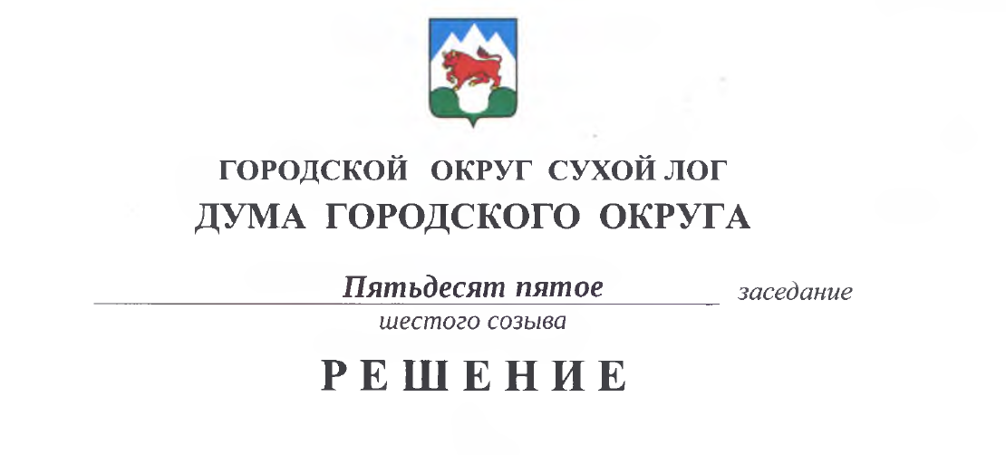
от 25.11.2021 № 431-РД
О внесении изменения в Схему пятимандатных избирательных округов на территории городского округа Сухой Лог для проведения выборов депутатов Думы городского округа

В соответствии с пунктом 7.2 статьи 18 Федерального закона от 12 июня 2002 года № 67-ФЗ «Об основных гарантиях избирательных прав и права на участие в референдуме граждан Российской Федерации», статьей 41 Избирательного кодекса Свердловской области, статьями 10, 22, 23, 32 Устава городского округа Сухой Лог, решением Сухоложской городской территориальной избирательной комиссии от 21.10.2021 № 47/230 «О внесении изменения в Схему пятимандатных избирательных округов на территории городского округа Сухой Лог для проведения выборов депутатов Думы городского округа», Дума городского округа
РЕШИЛА:
1. Внести в схему пятимандатных избирательных округов для проведения выборов депутатов Думы городского округа, утвержденную решением Думы городского округа от 16.03.2017 № 519-РД («Знамя Победы» от 21.03.2017 г. № 22), с изменением, внесенным решением Думы городского округа от 29 июня 2017 года № 551-РД («Знамя Победы» от 04.07.2017 г. № 52), изменение, изложив приложение в новой редакции (прилагается).
2. Настоящее решение опубликовать в газете «Знамя Победы» и разместить на официальном сайте городского округа Сухой Лог.
3. Контроль за исполнением настоящего решения возложить на постоянную мандатную комиссию (И.В. Коновалова).

Председатель Думы городского округа Е.Г. Быков

Глава городского округа Р.Ю. Валов
Приложение
к решению Думы городского округа
от «__»__________2021 № ____-РД

«Приложение
к решению Думы городского округа
от 16 марта 2021 № 519-РД

Схема пятимандатных избирательных округов для проведения выборов депутатов Думы городского округа Сухой Лог

Число избирателей на 01.07.2021 г.: 35743
Средняя норма представительства на один мандат: 1787
Нижняя граница числа избирателей в округе -10 %: 8757
Верхняя граница числа избирателей в округе +10%: 9113

Пятимандатный избирательный округ №1
Число избирателей в округе – 8856
Количество мандатов, замещаемых в округе – 5

Описание границ пятимандатного избирательного округа № 1
Город Сухой Лог,
улицы: 93 Стрелковой бригады, Бажова, Белинского №№ 43, 45, 45а, Войкова, Гагарина, Гоголя, Горького №№ 1, 1а, 2, 2а, 3, 6, 12, 14, Декабристов, Дзержинского, Димитрова с № 1 по № 23 (нечетная сторона), с № 2 по № 16 (четная сторона), Железнодорожная, Заводская, Кирова № 10, Ключевская, Колхозная, Комсомольская, Красная Горка, Красноармейская, Красных Орлов, Красных Партизан, Крупской, Кузнечная, Ленина с № 1 по № 71 (нечетная сторона), с № 2 по № 80 (четная сторона), Лесная, Ломоносова, Луговая, Милицейская №№ 11, 13, Набережная, Нагорная, Парижской Коммуны, Пионерская с № 1 по № 33 (нечетная сторона), с № 2 по № 28 (четная сторона), Победы с № 1 по № 25 (нечетная сторона), с № 2 по № 10, №№ 28, 30 (четная сторона), Пролетарская, Ремонтников, Речная. Свердлова, Свободы, Северная, Советская, Спортивная, Трудовая, Фучика №№ 1, 2, 3, 4, 4а, 6, 6а, 8, ХХ Партсъезда, Цветочная с № 1 по № 15 (нечетная сторона), с № 2 по № 14 (четная сторона), Чернышевского, Чехова, Шулина, Юбилейная №№ 1, 3, 4, 4а, 5, 6, 7, 9, 9а, 9б;
проезд Строителей;
переулки: Буденного №№ 1, 2, 3, 3а, 4а, 5, 5а, 7, Западный, Комсомольский, Косогорский, Красная Горка, Красных Орлов, Луговой, Парижской Коммуны, Пионерский, Пролетарский, Свердлова, Фрунзе №№ 2, 2а, 4, Шулина;
поселки в составе города: Красный Камень, Лесхоз, Риковский;
коллективный сад № 2 ОАО «Сухоложский механический завод».
Пятимандатный избирательный округ №2
Число избирателей в округе – 8921
Количество мандатов, замещаемых в округе – 5

Описание границ пятимандатного избирательного округа № 2
Город Сухой Лог,
улицы: Белинского № 16, 16а, 18, 20, 22, 24а, 25, 26, 27, 28, 30, 30а, 32, 34, 36/1, 36/2, 36/3, 38, 39, 50, 52, 54, 54а, 54б, 54в, 54г, Вокзальная, Горького №№ 9, 11, Есенина, Звездная, Кирова №№ 3, 5, 14, 16, 18, 20, 22, 26, Комбайнеров, Липовая, Октябрьская №№ 16, 18, 18а, 19, 19а, Отрадная, Победы №№ 22, 24, 26, Пушкинская №№ 4, 4/1, 4/3, 6, 8, 11, 13, 15, с № 12 до конца (четная сторона), с № 19 до конца (нечетная сторона), Российская, Селезнева, Степная, Уральская, Чапаева, Щорса, Юбилейная, №№ 19, 21, 21а, 21б, 23, 25, 25а, 27, 29, 31, 31а, 33/1, 33/2, 33/3, 33/4, 35, 35/1, 60 лет СССР;
проезд Школьный;
переулки: Отрадный, Чапаева, Фрунзе №№ 11, 13, 13а, 15, 17;
станция Кунара;
лечебные корпуса ГАУЗ СО «Сухоложская РБ».

Пятимандатный избирательный округ №3
Число избирателей в округе – 9038
Количество мандатов, замещаемых в округе – 5

Описание границ пятимандатного избирательного округа № 3
Город Сухой Лог,
улицы: Артиллеристов, Базарная, Белинского с № 1 по № 23 (нечетная сторона), с № 2 по № 14 (четная сторона), Больничная, Горняков, Горького с № 28 до конца (четная сторона), с № 33 до конца (нечетная сторона), Димитрова с № 18 до конца (четная сторона), с № 25 до конца (нечетная сторона), Калинина, Куйбышева, Ленина с № 73 до конца (нечетная сторона), с № 82 до конца (четная сторона), Маяковского, Механизаторов, Милицейская №№ 1, 3, 3а, 7, 8, Мичурина, Октябрьская №№ 1, 3, 4, 6, 8, 11, 12, 13, 14, Первомайская, Пионерская с № 30 до конца (четная сторона), с № 35 до конца (нечетная сторона), Победы №№ 12, 14, 16, поселок Зауралье, Промышленная, Пушкинская №№ 2, 2/1, 2б, 4/2, 7, 9, Рябиновая, Садовая, Светлая, Сухоложская, Фучика №№ 5, 7, 9, 10б, 11, 12, 12а, 13, 14, 15, 16, Цветочная с № 16 до конца (четная сторона), с № 17 до конца (нечетная сторона), Шатская, Юбилейная № 12а, с № 14 до конца (четная сторона), Южная;
переулки: Базарный, Белинского, Больничный, Буденного №№ 6, 8, 9, 9а, 10, 10б, 11, 11а, Ленина, Октябрьский, Первомайский, Рябиновый, Садовый, Фрунзе №№ 8, 10, 10а, 12, 14, Цветочный, Шатский, Южный;
коллективный сад «Зауралье» ОАО «Сухоложскцемент», коллективный сад «Мечта», садоводческое товарищество «Садовод»;
села: Рудянское, Знаменское, Светлое;
деревни: Шата, Брусяна, Глядены, Мокрая;
поселки: Алтынай, Золоторуда, Рефт, Глядены-Санаторий, Квартал 233.

Пятимандатный избирательный округ №4
Число избирателей в округе – 8928
Количество мандатов, замещаемых в округе – 5

Описание границ пятимандатного избирательного округа № 4
Город Сухой Лог,
улицы: Белинского № 49, 49а, 49б, 51, 51а, 51б, 51в, 53, Береговая, Дружбы, Каюкова, Коммунальная, Кооперативная, Мира, Молодежная, Новая, Полевая, Разина, Социалистическая, Фабричная, Чкалова, Энергетиков, Юбилейная № 13, 15, 17;
переулки: Брусковый, Горный, Разина, Фабричный, Чкалова, Школьный;
села: Курьи, Маханово, Новопышминское, Сергуловка, Талица, Таушканское, Филатовское;
деревни: Боровки, Заимка, Казанка, Малый Таушкан, Мельничная.

ГРАФИЧЕСКОЕ ИЗОБРАЖЕНИЕ СХЕМЫ
пятимандатных избирательных округов для проведения выборов депутатов Думы городского округа Сухой Лог

